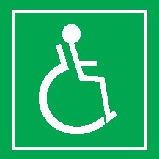
Fakulta tělesné kultury | tř. Míru 671/117, 771 11 Olomouc | GPS N 49°35.66720′, E 17°12.80845′
tel: +420 585 636 080| www.ftk.upol.cz

Fakulta tělesné kultury
Tř. Míru 117

INTERIÉR A VSTUP
U objektu je vyhrazené parkování (1 místo). Bezbariérový přístup do budovy je možný vedlejším (bočním) vchodem. Vyznačený vedlejší vstup má dostatečný manipulační prostor před dveřmi, povrch je tvořen zámkovou dlažbou. Vstup je uzamčený – přístup zajistí vrátnice (k dispozici telefonní číslo nebo lze použít zvonek – ve výšce 117 cm, odsazen 15 cm od rohu, pouze zvonění, počkat na obsluhu). Vstup je tvořen jednokřídlými, mechanickými dveřmi (průjezdová šířka 94 cm) otevírajícími se ven, s prahovým převýšením 2 cm. Dále se prochází menším zádveřím bez schodů šířky 147 cm a hloubky 233 cm. Ze zádveří vedou dvoukřídlé, mechanické dveře (průjezdová šířka hlavního křídla 80 cm, při otevření vedlejšího křídla je průjezdová šířka 120 cm), otevírají se do zádveří. V interiéru není žádný výškový rozdíl, mezi patry se lze pohybovat osobním, volně přístupným, samoobslužným výtahem.
Samoobslužný výtah spojuje patra 0–3 s dojezdem na hlavních podestách, bez výškového rozdílu mezi podlahou klece a nástupištěm. Maximální výška horního ovládacího tlačítka ve všech patrech je 105 cm. Vstup do výtahu je přes automatické šachetní dveře (průjezdová šířka 90 cm). Neprůchozí klec šířky 116 cm a hloubky 144 cm disponuje madlem (ve výši 90 cm), úzkým zrcadlem (na boční stěně) a sklopným sedátkem. Ovládání uvnitř klece je od nejbližšího rohu odsazeno 43 cm, výška horního tlačítka je 116 cm. Dotykové ovladače mají vystouplý reliéf i Braille označení. Příjezd na patro výtah hlásí akusticky (zazvonění) i foneticky (číslo patra). Hlášení výtahu není kompatibilní s patry (na 3. patře hlásí 2. patro).

HYGIENICKÉ ZÁZEMÍ
Samostatná, označená toaleta (místnost NA-406 ve třetím patře), volně přístupná, uzamykatelná klíčem v zámku. Dveře šířky 80 cm se otevírají z kabiny, nemají na vnitřní straně madlo. Kabina je šířky 127 cm a hloubky 185 cm. Vypínač světla se nachází uvnitř vlevo ve výšce 82 cm, níže je elektrická zásuvka. Chybí nouzové signalizační tlačítko. Levý bok WC mísy je od stěny vzdálen 90 cm, prostor pro vozík vedle WC je blokovaný mobilním prvkem (koš, případně i zásobník toaletního papíru). Výška sedátka je 48 cm, toaletní papír je v dosahu a mechanické splachování WC je vzadu na toaletě ve výšce 80 cm. U WC jsou ve výšce 79 cm dvě madla délky 82 cm, osové vzdálenosti 60 cm (z pohledu sedícího na míse je levé madlo pevné, pravé madlo je sklopné). Umyvadlo je umístěné ve výšce 83 cm s dostatečným podjezdem, sklopným zrcadlem a pákovou baterií, madlo chybí. V objektu se nachází i běžné WC s označením „Braille“.
V objektu se nachází RRR Centrum – Centrum léčby bolestivých stavů a pohybových poruch, spol. s.r.o.. Bezbariérový vstup do centra je možný vedlejším vchodem do objektu, centrum se nachází vlevo. Vstup do centra je tvořen dvoukřídlými dveřmi, dostatečné průjezdové šířky. Má vlastní, volně přístupnou toaletu WC I. na dámských i pánských toaletách.

FOTOGALERIE
Obrázek 1. Pohled na budovu
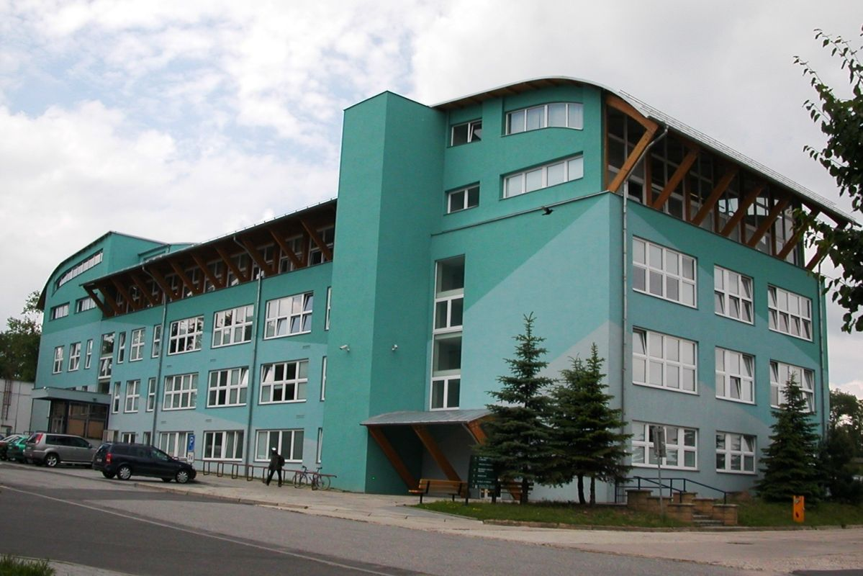

Obrázek 2. Vyhrazené parkovací stání u budovy
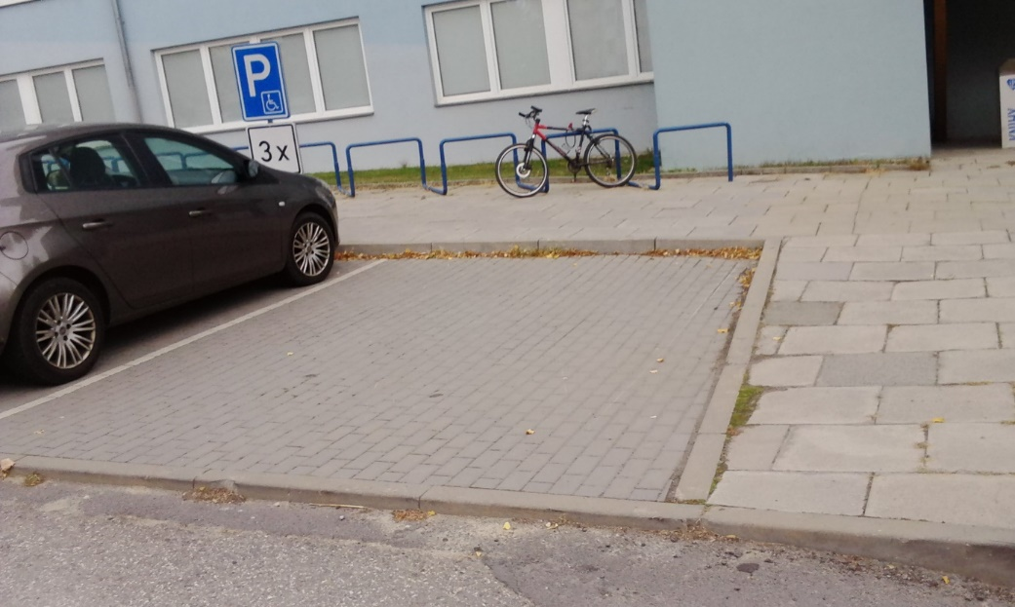

Obrázek 3. Vedlejší vstup do budovy
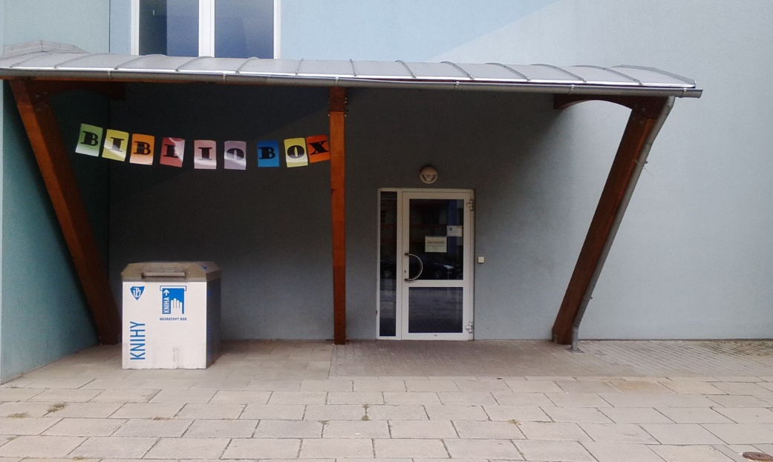

Obrázek 4. Upravená toaleta
